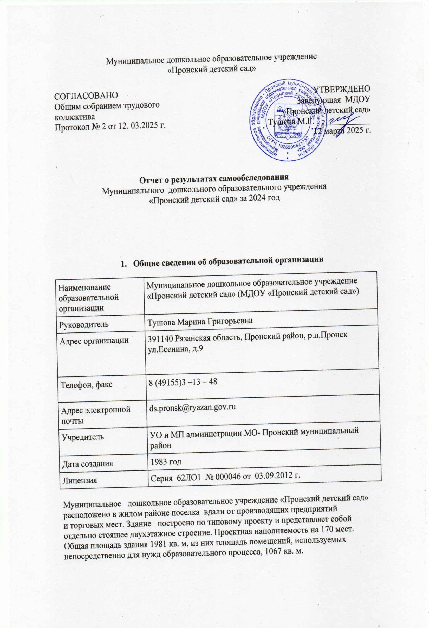

Цель деятельности Детского сада — осуществление образовательной деятельности по  
реализации образовательных программ дошкольного образования, присмотра и ухода за детьми

Предметом деятельности Детского сада является формирование общей культуры, развитие физических, интеллектуальных, нравственных, эстетических и личностных качеств, формирование предпосылок учебной деятельности, сохранение и укрепление здоровья воспитанников.

Режим работы Детского сада: рабочая неделя — пятидневная, с понедельника по пятницу. Длительность пребывания детей в группах — 12 часов. Режим работы групп — с 7.00 до 17.30. Дежурные группы- с 7.00 до 19.00

**2. Аналитическая часть**

**I. Оценка образовательной деятельности**

Образовательная деятельность в ДОУ организована в соответствии с Федеральным законом от 29.12.2012 № 273-ФЗ «Об образовании в Российской Федерации», ФГОС дошкольного образования. С 01.01.2021 года детский сад функционирует в соответствии с требованиями СП 2.4.3648-20 «Санитарно-эпидемиологические требования к организациям воспитания и обучения, отдыха и оздоровления детей и молодежи», а с 01.03.2021 — дополнительно с требованиями СанПиН 1.2.3685-21 «Гигиенические нормативы и требования к обеспечению безопасности и (или) безвредности для человека факторов среды обитания».

Образовательная деятельность ведется на основании утвержденной образовательной программы дошкольного образования МДОУ «Пронский детский сад», которая составлена в соответствии с ФОП ДО , ФГОС дошкольного образования, санитарно-эпидемиологическими правилами и нормативами. Детский сад посещали 91 воспитанников в возрасте от 2 до 8 лет. В ДОУ сформировано 5 групп общеразвивающей направленности. Из них:

- группа раннего возраста (2 – 3 года) -1

- младшая группа – (3-4 года) - 1

- средняя группа (4-5 лет) -1

- старшая группа (5-6 лет) -1

- подготовительная группа (6-8 лет) – 1

**Воспитательная работа**

Детский сад реализует рабочую программу воспитания и календарный план воспитательной работы, которые являются частью образовательной программы дошкольного образования «Пронский детский сад»

За 3,5 года реализации программы воспитания родители выражают удовлетворенность воспитательным процессом в ДОУ, что отразилось на результатах анкетирования, проведенного 20.12.2024. Вместе с тем, родители высказали пожелания по введению мероприятий в календарный план воспитательной работы дошкольного учреждения , например — почаще проводить совместные - детско- родительские праздники и развлечения, организовывать совместные экскурсии. Предложения родителей будут рассмотрены и при наличии возможностей детского сада включены в календарный план воспитательной работы. Воспитательная работа строится с учетом индивидуальных особенностей детей , с использованием разнообразных форм и методов , в тесной взаимосвязи воспитателей , специалистов и родителей. В 2024 г. проводился анализ состава семей воспитанников. Особенное внимание уделяется воспитанникам из неблагополучных и приемных семей. С такими детьми работает педагог- психолог, проводится посещение на дому, ведутся разъяснительные беседы с родителями.

Характеристика семей по составу

|  |  |  |
| --- | --- | --- |
| Состав семьи | Количество семей | Процент от общего количества семей воспитанников |
| Полная | 63 | 88 % |
| Неполная с матерью | 9 | 11 % |
| Неполная с отцом | 0 | 0 % |
| Оформлено опекунство | 1 | 1 % |

Характеристика семей по количеству детей

|  |  |  |
| --- | --- | --- |
| Количество детей в семье | Количество семей | Процент от общего количества семей воспитанников |
| Один ребенок | 42 | 47 % |
| Два ребенка | 24 | 26 % |
| Три ребенка и более | 25 | 27% |

**Дополнительное образование**

Дополнительное образование в ДОУ отсутствует. Проводится соответствующая работа по его организации.

**II. Оценка системы управления организации**

Управление ДОУ осуществляется в соответствии с действующим законодательством и Уставом детского сада.

Управление дошкольным учреждением строится на принципах единоначалия и коллегиальности. Коллегиальными органами управления являются: педагогический совет, общее собрание трудового коллектива, Совет родителей. Единоличным исполнительным органом является руководитель — заведующий.

Органы управления, действующие в Детском саду

|  |  |
| --- | --- |
| **Наименование органа** | **Функции** |
| Заведующий | Контролирует работу и обеспечивает эффективное взаимодействие структурных органов управления организации, утверждает штатное расписание, отчетные документы организации, осуществляет общее руководство ДОУ |
| Педагогический совет | Осуществляет текущее руководство образовательной деятельностью ДОУ, в том числе рассматривает вопросы:   * развития образовательных услуг; * регламентации образовательных отношений; * разработки образовательных программ; * выбора учебников, учебных пособий, средств обучения и воспитания; * материально-технического обеспечения образовательного процесса; * аттестации, повышении квалификации педагогических работников; * координации деятельности методических объединений |
| Общее собрание трудового коллектива | Реализует право работников участвовать в управлении образовательной организацией, в том числе:   * участвовать в разработке и принятии коллективного договора, Правил трудового распорядка, изменений и дополнений к ним; * принимать локальные акты, которые регламентируют деятельность образовательной организации и связаны с правами и обязанностями работников; * разрешать конфликтные ситуации между работниками и администрацией образовательной организации; * вносить предложения по корректировке плана мероприятий организации, совершенствованию ее работы и развитию материальной базы |
| Совет родителей | Является коллегиальным  органом  общественного самоуправления ДОУ, действует в целях развития и совершенствования образовательного  процесса и хозяйственной деятельности. Взаимодействует с родительской общественностью и представителями ДОУ. |

Структура и система управления соответствуют специфике деятельности дошкольного учреждения.

**III. Оценка содержания и качества подготовки обучающихся**

Уровень развития детей анализируется по итогам педагогической диагностики. Педагогическая диагностика осуществляется через наблюдения, беседы, продукты детской деятельности, специальные диагностические ситуации, организуемые педагогами три раза в год - в начале учебного года, в середине учебного года и в конце учебного года. В первом случае диагностика помогает выявить наличный уровень, в последующих случаях - наличие динамики развития. Разработаны диагностические карты освоения образовательной программы дошкольного образования в каждой возрастной группе. Карты включают в себя анализ уровня развития целевых ориентиров детского развития и качества освоения образовательных областей.

Результаты детского развития за 2024 г. -Физическое развитие -92 % -Любознательность, активность- 89% -Эмоциональность, отзывчивость- 88 % -Овладение средствами общения и способами взаимодействия со взрослыми-88% -Способность управлять поведением и планировать действия- 89% -Способность решать личностные и интеллектуальные задачи - 88% -Представление о себе, семье, обществе, государстве, мире и природе- 88% -Овладение предпосылками учебной деятельности – 92 %

Результаты освоения образовательных областей за 2024 г. -Физическое развитие – 92% -Социально- коммуникативное развитие- 90% -Познавательное развитие- 90% -Речевое развитие - 90% -Худ- эстетическое развитие- 91%

Результаты педагогического анализа показывают преобладание детей с высоким и средним уровня развития при прогрессирующей динамике на конец 2023-2024 учебного года и начало 2024-2025 учебного года, что показывает результативность образовательной деятельности ДОУ

**IV. Оценка организации учебного процесса (воспитательно-образовательного процесса)**

В основе образовательного процесса в ДОУ лежит взаимодействие педагогических работников, администрации и родителей. Основными участниками образовательного процесса являются дети, родители, педагоги.

Основные форма организации образовательного процесса:

* совместная деятельность педагогического работника и воспитанников в рамках организованной образовательной деятельности по освоению общеобразовательной программы;
* совместная деятельность педагогического работника в рамках проведения режимных моментов;
* самостоятельная деятельность воспитанников под наблюдением педагогического работника.

Занятия в рамках образовательной деятельности ведутся по подгруппам. Продолжительность занятий соответствует СанПиН 1.2.3685-21 и составляет:

* в группах с детьми от 2 до 3 лет — до 10 мин;
* в группах с детьми от 3 до 4 лет — до 15 мин;
* в группах с детьми от 4 до 5 лет — до 20 мин;
* в группах с детьми от 5 до 6 лет — до 25 мин;
* в группах с детьми от 6 до 7 лет — до 30 мин.

Между занятиями в рамках образовательной деятельности предусмотрены перерывы продолжительностью не менее 10 минут.

Основной формой занятия является игра. Образовательная деятельность с детьми строится с учётом индивидуальных особенностей детей и их способностей. Выявление и развитие способностей воспитанников осуществляется в любых формах образовательного процесса.

В детском саду для решения образовательных задач используются как новые формы организации процесса образования (проектная деятельность, образовательная ситуация, образовательное событие, обогащенные игры детей в центрах активности, проблемно-обучающие ситуации в рамках интеграции образовательных областей и другое), так и традиционных (фронтальные, подгрупповые, индивидуальные занятий).

Занятие рассматривается как дело, занимательное и интересное детям, развивающее их; деятельность, направленная на освоение детьми одной или нескольких образовательных областей, или их интеграцию с использованием разнообразных педагогически обоснованных форм и методов работы, выбор которых осуществляется педагогом.

Созданы специальные условия для получения образования воспитанником с ограниченными возможностями здоровья с расстройством РАС :

* разработана и корректируется адаптированная образовательная Программа
* проводятся индивидуальные занятия со специалистами ДОУ: педагогом- психологом, учителем- логопедом, музыкальным руководителем.

Педагоги ДОУ осваивают функционал платформы «Сферум». Привлекают к включению родителей. С помощью «Сферум» педагоги и родители могут:

* просматривать разнообразные обучающие и методические материалы;
* создавать персональные и групповые онлайн-коммуникации, чаты
* направлять и получать уведомления о событиях в рамках образовательного процесса.

**V. Оценка качества кадрового обеспечения**

Детский сад укомплектован педагогами на 100 процентов согласно штатному расписанию. Всего работают 32 человека. Педагогический коллектив насчитывает 13 специалистов. Соотношение воспитанников, приходящихся на 1 взрослого:

* воспитанник/педагоги — 7/1;
* воспитанники/все сотрудники — 3/1.

Курсы повышения квалификации в 2024 году прошли 5 педагогов

Педагоги постоянно повышают свой профессиональный уровень, эффективно участвуют в работе методических объединений, знакомятся с опытом работы своих коллег и других дошкольных учреждений, а также саморазвиваются. Все это в комплексе дает хороший результат в организации педагогической деятельности и улучшении качества образования и воспитания дошкольников.

В 2024 году педагоги Детского сада приняли участие:

* в профессиональном конкурсе «Воспитатель года- 2024»(лауреат конкурса муниципального этапа.
* в региональном интеллектуально- познавательном конкурсе «Лишних знаний не бывает» (диплом 1 место)
* во всероссийском конкурсе «Лучший воспитательно- образовательный в дошкольном учреждении» (диплом 1 место)
* во всероссийском конкурсе «Лучшая методическая разработка»(диплом 2 место)

**VI. Оценка учебно-методического и библиотечно-информационного обеспечения**

В ДОУ библиотека является составной частью методической службы.  
Библиотечный фонд располагается в методическом кабинете, кабинетах специалистов, группах детского сада. Библиотечный фонд представлен методической литературой по всем образовательным областям образовательной программы, детской художественной литературой, периодическими изданиями, а также другими информационными ресурсами на различных электронных носителях. В каждой возрастной группе имеется банк необходимых учебно-методических пособий, рекомендованных для планирования воспитательно-образовательной работы в соответствии с обязательной частью ООП ДО.

Оборудование и оснащение методического кабинета достаточно для реализации образовательных программ. В методическом кабинете созданы условия для возможности организации совместной деятельности педагогов.

Информационное обеспечение детского сада включает:

* информационно-телекоммуникационное оборудование — ноутбуки, прокторы, проекционные экраны ;
* программное обеспечение — позволяет работать с текстовыми редакторами, интернет-ресурсами, фото-, видеоматериалами, графическими редакторами.

В ДОУ имеется учебно-методическое и информационное обеспечение, достаточное для организации образовательной деятельности и эффективной реализации образовательных программ..

**VII. Оценка материально-технической базы**

В детском саду сформирована материально-техническая база для реализации образовательных программ, жизнеобеспечения и развития детей. В детском саду оборудованы помещения:

* групповые помещения — 5;
* кабинет заведующего — 1;
* методический кабинет — 1;
* музыкальный зал — 1;
* физкультурный зал — 1;
* кабинет педагога- психолога
* кабинет учителя- логопеда
* пищеблок — 1;
* прачечная — 1;
* медицинский кабинет — 1;

При создании предметно-развивающей среды воспитатели учитывают возрастные, индивидуальные особенности детей своей группы. Оборудованы групповые комнаты, включающие игровую, познавательную, обеденную зоны.

Материально-техническое состояние детского сада и территории соответствует действующим санитарным требованиям к устройству, содержанию и организации режима работы в дошкольных организациях, правилам пожарной безопасности, требованиям охраны труда.

**VIII. Оценка функционирования внутренней системы оценки качества образования**

В ДОУ утверждено «Положение о внутренней системе оценки качества образования». Мониторинг качества образовательной деятельности в 2024 году показал хорошую работу педагогического коллектива по всем показателям.

Состояние здоровья и физического развития воспитанников удовлетворительные. 94 процента детей успешно освоили образовательную программу дошкольного образования в своей возрастной группе. Воспитанники подготовительных групп показали высокие показатели готовности к школьному обучению. В течение года воспитанники детского сада успешно участвовали в конкурсах и мероприятиях различного уровня.

В ноябре 2024 г. проводилось анкетирование  родителей, получены следующие результаты:

* доля получателей услуг, положительно оценивающих доброжелательность и вежливость работников организации, — 94 %;
* доля получателей услуг, удовлетворенных компетентностью работников организации, — 91%;
* доля получателей услуг, удовлетворенных материально-техническим обеспечением организации, — 83 %;
* доля получателей услуг, удовлетворенных качеством предоставляемых образовательных услуг, — 88 %;
* доля получателей услуг, которые готовы рекомендовать организацию родственникам и знакомым, — 93%

Анкетирование родителей показало высокую степень удовлетворенности качеством предоставляемых услуг.

**Результаты анализа показателей деятельности организации**

Данные приведены по состоянию на 30.12.2023.

|  |  |  |
| --- | --- | --- |
| **Показатели** | **Единица** **измерения** | **Количество** |
| **Образовательная деятельность** | | |
| Общее количество воспитанников, которые обучаются по программе дошкольного образования в том числе обучающиеся: | человек | 91 |
| в режиме полного дня (8–12 часов) | 91 |
| в режиме кратковременного пребывания (3–5 часов) | 0 |
| в семейной дошкольной группе | 0 |
| по форме семейного образования с психолого-педагогическим сопровождением, которое организует Детский сад | 0 |
| Общее количество воспитанников в возрасте до трех лет | человек | 14 |
| Общее количество воспитанников в возрасте от трех до восьми лет | человек | 77 |
| Количество (удельный вес) детей от общей численности воспитанников, которые получают услуги присмотра и ухода, в том числе в группах: | человек (процент) |  |
| 8—12-часового пребывания | 91 (100%) |
| 12—14-часового пребывания | 0 (0%) |
| круглосуточного пребывания | 0 (0%) |
| Численность (удельный вес) воспитанников с ОВЗ от общей численности воспитанников, которые получают услуги: |  |  |
| по коррекции недостатков физического, психического развития | 1 (1%) |
| обучению по образовательной программе дошкольного образования | 1 (1%) |
| присмотру и уходу | 1 (1 %) |
| Средний показатель пропущенных по болезни дней на одного воспитанника | день | 24 |
| Общая численность педработников, в том числе количество педработников: | человек | 13 |
| с высшим образованием | 5 |
| высшим образованием педагогической направленности (профиля) | 4 |
| средним профессиональным образованием | 9 |
| средним профессиональным образованием педагогической направленности (профиля) | 9 |
| Количество (удельный вес численности) педагогических работников, которым по результатам аттестации присвоена квалификационная категория, в общей численности педагогических работников, в том числе: | человек (процент) | 25 (64%) |
| с высшей | 5 (38%) |
| первой | 5 (38%) |
| Количество (удельный вес численности) педагогических работников в общей численности педагогических работников, педагогический стаж работы которых составляет: | человек (процент) |  |
| до 5 лет | 0 (0%) |
| больше 30 лет | 6 (46%) |
| Количество (удельный вес численности) педагогических работников в общей численности педагогических работников в возрасте: | человек (процент) |  |
| до 30 лет | 0 (0%) |
| от 55 лет | 4 (30%) |
| Численность (удельный вес) педагогических и административно-хозяйственных работников, которые за последние 5 лет прошли повышение квалификации или профессиональную переподготовку, от общей численности таких работников | человек (процент) | 14 (100%) |
| Численность (удельный вес) педагогических и административно-хозяйственных работников, которые прошли повышение квалификации по применению в образовательном процессе ФГОС, от общей численности таких работников | человек (процент) | 14 (100%) |
| Соотношение «педагогический работник/воспитанник» | человек/чело век | 1/7 |
| Наличие в Детском саду: | да/нет |  |
| музыкального руководителя | да |
| инструктора по физической культуре | нет |
| учителя-логопеда | да |
| логопеда | нет |
| учителя-дефектолога | нет |
| педагога-психолога | да |
| **Инфраструктура** | | |
| Общая площадь помещений, в которых осуществляется образовательная деятельность, в расчете на одного воспитанника | кв. м | 8 |
| Площадь помещений для дополнительных видов деятельности воспитанников | кв. м | 44 |
| Наличие в Детском саду: | да/нет |  |
| физкультурного зала | да |
| музыкального зала | да |
| прогулочных площадок, которые оснащены так, чтобы обеспечить потребность воспитанников в физической активности и игровой деятельности на улице | да |

Анализ показателей указывает на то, что Детский сад имеет достаточную инфраструктуру, которая соответствует требованиям СП 2.4.3648-20 «Санитарно-эпидемиологические требования к организациям воспитания и обучения, отдыха и оздоровления детей и молодежи» и позволяет реализовывать образовательные программы в полном объеме в соответствии с ФГОС ДО и ФОП ДО.

Детский сад укомплектован достаточным количеством педагогических и иных работников, которые имеют высокую квалификацию и регулярно проходят повышение квалификации, что обеспечивает результативность образовательной деятельности.